ĐẠI HỌC TRÀ VINH
TRƯỜNG KỸ THUẬT VÀ CÔNG NGHỆ
KHOA CÔNG NGHỆ THÔNG TIN



ĐỒ ÁN MÔN HỌC
THIẾT KẾ WEB

XÂY DỰNG WEBSITE KINH DOANH ĐỒ DÙNG TRONG NHÀ

Người hướng dẫn:  Ths. Nguyễn Ngọc Đan Thanh | Sinh viên thực hiện:  Họ tên: Nguyễn Văn Hoàng Nhật  Mã số: 110124249  Mã lớp: DA24TTC

Vĩnh Long, tháng 6 năm 2026
ĐẠI HỌC TRÀ VINH
TRƯỜNG KỸ THUẬT VÀ CÔNG NGHỆ
KHOA CÔNG NGHỆ THÔNG TIN



ĐỒ ÁN MÔN HỌC
THIẾT KẾ WEB

XÂY DỰNG WEBSITE KINH DOANH ĐỒ DÙNG TRONG NHÀ

Người hướng dẫn:  Ths. Nguyễn Ngọc Đan Thanh | Sinh viên thực hiện:  Họ tên: Nguyễn Văn Hoàng Nhật  Mã số: 110124249  Mã lớp: DA24TTC

Vĩnh Long, tháng 6 năm 2026

Lời cảm ơn
Em xin gửi lời cảm ơn chân thành đến Ban Giám hiệu Trường Đại học Trà Vinh, Ban lãnh đạo Khoa Công nghệ Thông tin cùng các thầy cô giáo đã tận tình giảng dạy và tạo điều kiện thuận lợi cho em trong suốt quá trình học tập tại trường. Đặc biệt, em xin bày tỏ lòng biết ơn sâu sắc đến cô Ths. Nguyễn Ngọc Đan Thanh, người đã trực tiếp hướng dẫn, chỉ bảo và tận tình giúp đỡ em hoàn thành đồ án môn học Thiết kế Web này. Do kiến thức và kinh nghiệm thực tế của bản thân còn hạn chế, đồ án chắc chắn không tránh khỏi những thiếu sót. Em rất mong nhận được những ý kiến đóng góp của cô để sản phẩm ngày một hoàn thiện hơn. Em xin kính chúc cô cùng quý thầy cô trong Khoa luôn dồi dào sức khỏe và thành công trong sự nghiệp giáo dục!
Em xin chân thành cảm ơn!

Sinh viên thực hiện

Nguyễn Văn Hoàng Nhật

CHƯƠNG 1. TỔNG QUAN NGHIÊN CỨU
  - Đặt vấn đề
Đồ dùng trong nhà (đồ gia dụng truyền thống) như bàn ghế, tủ quần áo, dụng cụ nhà bếp, chổi, rèm cửa... là những vật dụng thiết yếu không thể thiếu trong mọi gia đình. Ngày nay, thay vì phải đến trực tiếp các cửa hàng hay chợ truyền thống, người tiêu dùng có xu hướng tìm kiếm và mua sắm đồ gia dụng trực tuyến để tiết kiệm thời gian. Việc xây dựng một website kinh doanh đồ dùng gia đình trực quan, rõ ràng về thông số, chất liệu và giá cả sẽ giúp các cửa hàng tiếp cận khách hàng hiệu quả hơn, đồng thời mang lại sự tiện lợi tối đa cho người mua.

1.2 Mục tiêu nghiên cứu
Mục tiêu của đề tài là thiết kế và lập trình hoàn chỉnh một website kinh doanh các mặt hàng đồ dùng trong nhà thiết yếu (nội thất gỗ, đồ dùng nhà bếp, đồ nhựa gia dụng, dụng cụ dọn dẹp...). Qua đó, áp dụng các công nghệ Web cốt lõi (HTML, CSS, JavaScript, Bootstrap) vào thực tế và tối ưu hóa giao diện giúp khách hàng dễ dàng phân loại, tìm kiếm và mua sắm đồ dùng gia đình.
1.3 Phương pháp nghiên cứu
Đề tài kết hợp phương pháp nghiên cứu lý thuyết để tìm hiểu tài liệu về ngôn ngữ lập trình front-end, các quy chuẩn thiết kế giao diện cửa hàng bán lẻ trực tuyến. Đồng thời, áp dụng phương pháp thực nghiệm thông qua việc khảo sát các website kinh doanh đồ gia dụng, gốm sứ, nội thất bình dân hiện nay để xây dựng cấu trúc danh mục sản phẩm hợp lý và tiến hành lập trình chạythử nghiệm hệ thống.
1.4 Đối tượng nghiên cứu
Đối tượng nghiên cứu của đồ án là quy trình phân tích thiết kế, xây dựng giao diện website bán lẻ đồ dùng trong nhà và hệ thống quản lý danh mục sản phẩm gia dụng truyền thống trực tuyến.
CHƯƠNG 2. CƠ SỞ LÝ THUYẾT
2.1: Tổng quan về HTML5 và CSS3
HTML5 được sử dụng để xây dựng bộ khung vững chắc và định nghĩa các khối chức năng chính của website đồ dùng gia đình như Header, Danh mục sản phẩm theo phòng, Chi tiết sản phẩm và Footer. Song song đó, CSS3 được dùng để thiết kế giao diện, phối các gam màu nhã nhặn, tạo cảm giác gần gũi, ấm cúng và sạch sẽ đặc trưng của một cửa hàng gia dụng.
2.2: Các thư viện và ngôn ngữ bổ trợ
2.2.1: Thư viện Bootstrap Framework
Đồ án áp dụng hệ thống Grid System của Bootstrap để website có khả năng tự động co giãn tương thích (Responsive) trên tất cả các thiết bị như điện thoại di động, máy tính bảng và máy tính để bàn, giúp các bà nội trợ hay người đi làm đều có thể dễ dàng lướt xem đồ dùng gia đình mọi lúc mọi nơi.
2.2.2: Ngôn ngữ xử lý tương tác JavaScript
2.2.2.1: Xử lý sự kiện (DOM Manipulation)
Sử dụng JavaScript để bắt các hành vi tương tác của người dùng như: chọn số lượng chén bát/đồ dùng, bấm thêm sản phẩm vào giỏ hàng, hoặc lọc sản phẩm nhanh theo các danh mục mặt hàng (Đồ nhựa, Đồ gỗ, Đồ thủy tinh).
2.2.2.2: Hiệu ứng giao diện trực quan
Ứng dụng JavaScript thiết kế slide trình chiếu hình ảnh (Carousel) các chương trình giảm giá đồ gia dụng, và tạo hiệu ứng phóng to hình ảnh khi rê chuột, giúp khách hàng nhìn rõ hoa văn trên chén đĩa hoặc sớ vân gỗ của bàn ghế.
CHƯƠNG 3. PHÂN TÍCH THIẾT KẾ HỆ THỐNG
3.1 Mô tả vấn đề
Website bán đồ dùng gia đình cần giải quyết bài toán hiển thị đa dạng các loại mặt hàng với kích thước, chất liệu và công năng khác nhau. Hệ thống cần phân loại sản phẩm thật khoa học, giúp người dùng không bị rối mắt, đồng thời hỗ trợ tìm kiếm nhanh, quản lý giỏ hàng mua sắm chính xác.
3.2 Đặc tả yêu cầu hệ thống
3.2.1 Yêu cầu chức năng
Đối với khách hàng, website cung cấp các chức năng: xem đồ dùng theo danh mục phòng (Phòng khách, Phòng bếp, Nhà tắm), xem chi tiết thông số kích thước/chất liệu, thêm sản phẩm vào giỏ hàng, tăng giảm số lượng mua và tìm kiếm theo tên món đồ. Đối với người quản trị (Admin), hệ thống hỗ trợ cập nhật danh sách đồ dùng (thêm, sửa, xóa sản phẩm) và cập nhật số lượng hàng tồn kho.
3.2.2 Yêu cầu phi chức năng
3.2.2.1: Tốc độ và Tính ổn định
Giao diện phải được tối ưu hình ảnh sản phẩm để đảm bảo tốc độ tải trang nhanh (dưới 3 giây), hiển thị rõ ràng thông tin giá cả để người dùng không gặp trở ngại khi mua sắm.
3.2.2.2: Tính tương thích
Website hoạt động mượt mà trên tất cả các trình duyệt web phổ thông hiện nay như Google Chrome, Microsoft Edge, Mozilla Firefox và Safari.
3.3 Thiết kế dữ liệu
3.3.1 Cấu trúc lưu trữ
Dữ liệu về các món đồ dùng trong nhà được tổ chức dưới dạng một mảng các đối tượng (Object Array) trong file JavaScript, cho phép hệ thống truy xuất thông tin, hình ảnh và hiển thị lên màn hình một cách nhanh chóng.
3.3.2 Đặc tả chi tiết
Bảng 3.1 Cấu trúc dữ liệu sản phẩm đồ dùng trong nhà
STT | Tên cột 1 | Tên cột | Tên cột 3
1 | Product_ID | String / Int | Mã định danh duy nhất cho mỗi đồ dùng
2 | Product_Name | String | Tên đồ dùng (Ví dụ: Bộ nồi ,Ấm đun nước )
3 | Material | String | Chất liệu sản phẩm (Gỗ, Nhựa, Thủy tinh, Inox)
4 | Price | Float / Double | Giá tiền sản phẩm
5 | Image | String | Đường dẫn hình ảnh thực tế của đồ dùng
6 | Quantity | Integer | Số lượng còn lại trong kho
3.4 Thiết kế chức năng
Hệ thống xử lý chức năng duyệt sản phẩm bằng cách đọc dữ liệu từ mảng và render tự động ra màn hình theo cấu trúc lưới đều đặn. Chức năng giỏ hàng sử dụng LocalStorage của trình duyệt để lưu lại danh sách các món đồ dùng mà khách hàng đã chọn, giữ nguyên trạng thái giỏ hàng ngay cả khi người dùng vô tình tải lại trang web.
3.5 Thiết kế giao diện
3.5.1 Sơ đồ website
Hệ thống mã nguồn của dự án được tổ chức và lưu trữ phân cấp rõ ràng trong thư mục gốc bao gồm các thành phần sau:
- Thư mục .git/: Thư mục ẩn dùng để lưu trữ và quản lý lịch sử các phiên bản mã nguồn của dự án bằng công cụ Git.
- Thư mục assets/: Thư mục chứa tài nguyên của dự án. Trong đó có thư mục con thesis/ dùng để lưu trữ tệp tin mẫu báo cáo đồ án template_thesis.dotx.
- Thư mục css/: Nơi lưu trữ toàn bộ các tệp tin định dạng giao diện, màu sắc và bố cục (CSS) của website.
- Thư mục html/: Thư mục chứa các trang nội dung thành phần của website (ví dụ như trang danh mục sản phẩm san-pham.html).
- Thư mục js/: Nơi lưu trữ các tệp tin xử lý mã lệnh JavaScript, chịu trách nhiệm vận hành các hiệu ứng và tính năng tương tác như giỏ hàng.
- Tệp tin index.html: Tệp tin trang chủ chính của website, đóng vai trò làm giao diện mặc định khi người dùng truy cập vào hệ thống.
- Tệp tin README.md: Tệp tin văn bản định dạng Markdown dùng để mô tả thông tin tổng quan, hướng dẫn cài đặt và cấu hình dự án.
3.5.2 Giao diện trang chủ
Trang chủ gồm thanh điều hướng (Navbar) ở trên cùng chứa logo cửa hàng và thanh tìm kiếm; tiếp đến là Banner ảnh động trưng bày không gian nhà ở ấm cúng; khu vực trung tâm hiển thị các mặt hàng gia dụng bán chạy, cuối cùng là Footer chứa địa chỉ và số điện thoại cửa hàng.
3.5.3 Giao diện trang sản phẩm
Giao diện trang danh mục sản phẩm được thiết kế theo phong cách tối giản, hiện đại với tông màu chủ đạo là trắng và xanh lá cây, tạo cảm giác sạch sẽ và thân thiện cho không gian gia đình. Bố cục trang được chia thành các khu vực chức năng rõ ràng:
- Thanh điều hướng (Header): Nằm ở trên cùng của trang, bao gồm tên thương hiệu "Đồ Dùng Nhà Tôi" nổi bật ở bên trái bằng màu xanh lá. Ở giữa là thanh menu liên kết điều hướng bao gồm bốn mục: Trang chủ, Sản phẩm, Giới thiệu và Liên hệ. Phía bên phải hiển thị trạng thái giỏ hàng trực quan của người dùng với dòng chữ "Giỏ hàng: 0".
- Tiêu đề vùng nội dung: Dòng chữ lớn "Danh mục sản phẩm" được căn lề trái bằng màu xanh lá cây đặc trưng, giúp phân tách rõ ràng khu vực điều hướng và khu vực trưng bày hàng hóa.
- Lưới hiển thị sản phẩm (Product Grid): Các sản phẩm đồ dùng gia đình được sắp xếp ngay ngắn theo cấu trúc các ô lưới gồm 3 cột đều đặn. Mỗi ô thông tin sản phẩm bao gồm bốn thành phần chính từ trên xuống dưới:
  - Hình ảnh sản phẩm: Hình ảnh thực tế, trực quan của món đồ dùng.
  - Tên sản phẩm: Được viết bằng chữ in đậm, có gạch chân và sử dụng màu xanh tím nổi bật để thu hút ánh nhìn.
  - Giá tiền: Hiển thị rõ ràng định dạng số kèm đơn vị tiền tệ "đ" bằng màu xanh lá cây.
  - Nút chức năng: Nút "Thêm vào giỏ" dạng hình chữ nhật bo góc với nền màu xanh lá cây và chữ trắng, nằm ở dưới cùng của mỗi ô sản phẩm để người dùng dễ dàng tương tác.
CHƯƠNG 4. KẾT QUẢ THỰC NGHIỆM
4.1 Dữ liệu thử nghiệm
Hệ thống được chạy thử nghiệm bằng cách nạp dữ liệu thực tế của 11 mặt hàng đồ dùng gia đình quen thuộc (như: Bộ chén bát, Ấm đun nước, Thảm nhà tắm, Giỏ đựng đồ, Dao nhà bếp...) để kiểm tra độ chính xác của các tính năng và khả năng hiển thị hình ảnh.
4.2 Kết quả thực nghiệm
4.2.1 Giao diện trang chủ
Trang chủ hiển thị đúng bố cục thiết kế, hình ảnh các món đồ gia dụng ngay ngắn, không bị méo hay vỡ hình. Giao diện tự động co giãn rất tốt khi chuyển đổi qua lại giữa màn hình máy tính và màn hình điện thoại di động, chữ và giá tiền không bị đè lên nhau.
4.2.2 Giao diện trang giỏ hàng
Tính năng giỏ hàng hoạt động chính xác theo đúng kịch bản thiết kế. Khách hàng khi click thêm đồ dùng vào giỏ, hệ thống sẽ lưu đúng tên mặt hàng; việc tăng/giảm số lượng chén đĩa hay đồ dùng đều cập nhật lại tổng số tiền thanh toán ngay lập tức.
CHƯƠNG 5. KẾT LUẬN VÀ HƯỚNG PHÁT TRIỂN
5.1 Kết luận
Đồ án đã hoàn thành tốt mục tiêu đề ra: Thiết kế thành công website kinh doanh đồ dùng gia đình "Gia Dụng Việt" với giao diện thuần Việt, mộc mạc, dễ sử dụng cho mọi lứa tuổi và tích hợp đầy đủ tính năng giỏ hàng tiện lợi. Tuy nhiên, do giới hạn môn học chỉ tập trung vào Front-end, dữ liệu giỏ hàng mới chỉ lưu tạm thời trên trình duyệt của người dùng (LocalStorage) chứ chưa có hệ thống Back-end để lưu trữ đơn hàng vĩnh viễn và xử lý các bước thanh toán qua ngân hàng.
5.2 Hướng phát triển
Trong tương lai, website sẽ được nâng cấp kết nối với hệ quản trị Back-end (Node.js/PHP) và cơ sở dữ liệu (MySQL) để lưu trữ thông tin tài khoản khách hàng và quản lý hóa đơn đơn hàng chuyên nghiệp. Đồng thời, tích hợp thêm các cổng thanh toán trực tuyến (Momo, VNPay) để biến website thành một trang thương mại điện tử đồ gia dụng hoàn chỉnh.

Mục lục
CHƯƠNG 1. Tổng quan nghiên cứu 1
1.1 Đặt vấn đề 1
1.2 Mục tiêu nghiên cứu 1
1.3 Phương pháp nghiên cứu 1
1.4 Đối tượng nghiên cứu 1
CHƯƠNG 2. Cơ sở lý thuyết 2
2.1 Tiêu đề mục 2.1 2
2.2 Tiêu đề mục 2.2 2
2.2.1 Tiêu đề mục 2.2.1 2
2.2.2 Tiêu đề mục 2.2.2 2
2.2.2.1 Tiêu đề mục 2.2.2.1 2
2.2.2.2 Tiêu đề mục 2.2.2.2 2
CHƯƠNG 3. Phân tích thiết kế hệ thống 3
3.1 Mô tả vấn đề 3
3.2 Đặc tả yêu cầu hệ thống 3
3.2.1 Yêu cầu chức năng 3
3.2.2 Yêu cầu phi chức năng 3
3.2.2.1 Tiêu đề mục 2.2.2.1 3
3.2.2.2 Tiêu đề mục 2.2.2.2 3
3.3 Thiết kế dữ liệu 3
3.3.1 Cấu trúc lưu trữ 3
3.3.2 Đặc tả chi tiết 3
3.4 Thiết kế chức năng 3
3.5 Thiết kế giao diện 3
3.5.1 Sơ đồ website 3
3.5.2 Giao diện trang chủ 3
3.5.3 Giao diện trang … 3
CHƯƠNG 4. KẾT QUẢ thực nghiệm 4
4.1 Dữ liệu thử nghiệm 4
4.2 Kết quả thực nghiệm 4
4.2.1 Giao diện trang chủ 4
4.2.2 Giao diện trang … 4
CHƯƠNG 5. Kết luận và hướng phát triển 5
5.1 Kết luận 5
5.2 Hướng phát triển 5

Danh mục hình ảnh
Chèn danh mục hình ảnh bằng cách vào References > Insert Table of Figures > chọn nhãn Hình tại khung màu đỏ
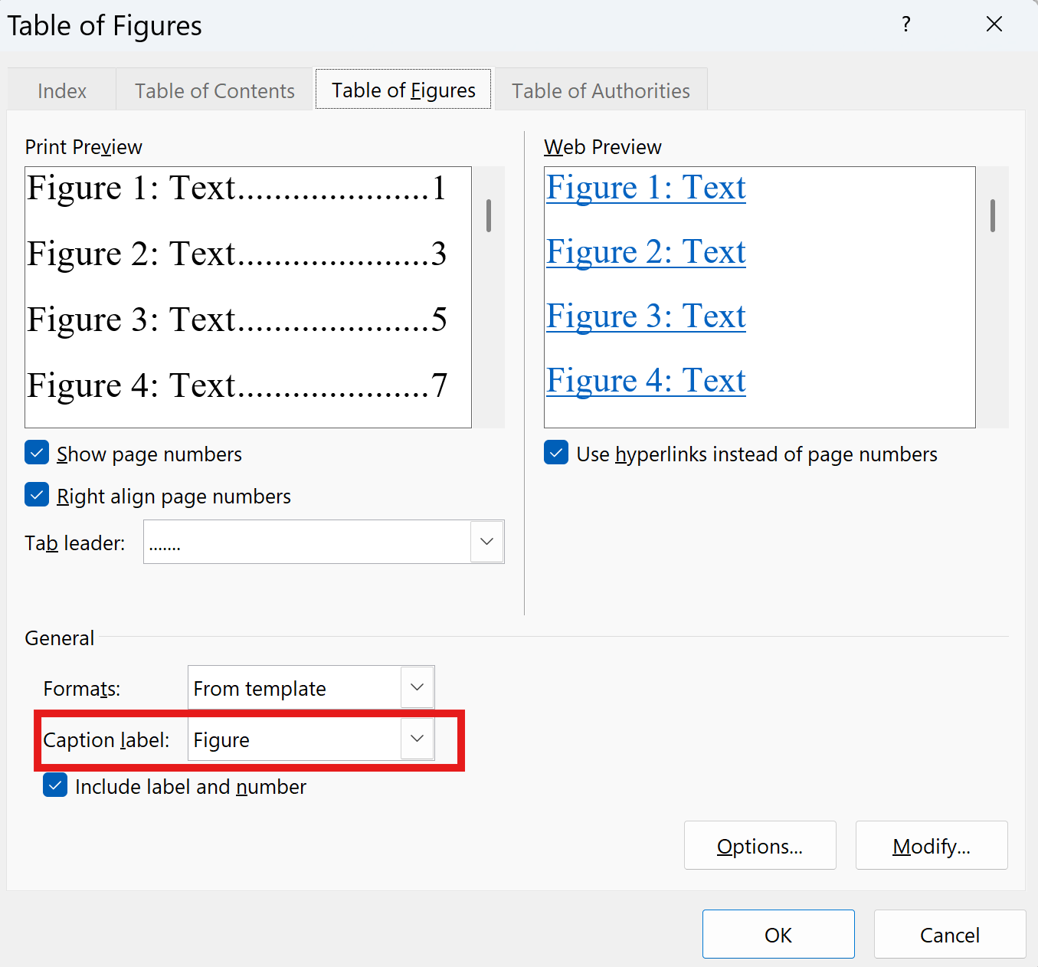

Danh mục bảng biểu
Chèn danh mục hình ảnh bằng cách vào References > Insert Table of Figures > chọn nhãn Bảng tại khung màu đỏ


Tổng quan nghiên cứu

Đặt vấn đề

Mục tiêu nghiên cứu

Phương pháp nghiên cứu

Đối tượng nghiên cứu

Cơ sở lý thuyết
(Trong chương này trình bày các lý thuyết liên quan về thiết kế web, ngôn ngữ HTML, CSS, Javascript, Bootstrap framework và có trích dẫn cụ thể theo chuẩn IEEE)

Tiêu đề mục 2.1

Tiêu đề mục 2.2

Tiêu đề mục 2.2.1

Tiêu đề mục 2.2.2

Tiêu đề mục 2.2.2.1

Tiêu đề mục 2.2.2.2

Phân tích thiết kế hệ thống

Mô tả vấn đề

Đặc tả yêu cầu hệ thống

Yêu cầu chức năng

Yêu cầu phi chức năng

Tiêu đề mục 2.2.2.1

Tiêu đề mục 2.2.2.2

Thiết kế dữ liệu

Cấu trúc lưu trữ

Đặc tả chi tiết

Bảng 3.1 Nhập vào tiêu đề bảng
STT | Tên cột 1 | Tên cột 2 | Tên cột 3

Thiết kế chức năng

Thiết kế giao diện

Sơ đồ website
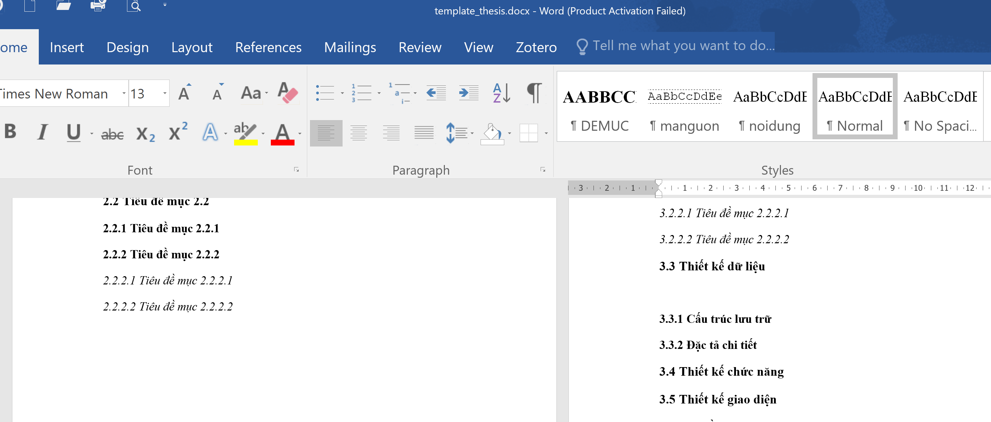
Hình 3.1 Nhập tiêu đề cho hình minh họa

Giao diện trang chủ

Giao diện trang …

KẾT QUẢ thực nghiệm

Dữ liệu thử nghiệm

Kết quả thực nghiệm

Giao diện trang chủ
Chụp hình và mô tả

Giao diện trang …
Chụp hình và mô tả
….

Kết luận và hướng phát triển

Kết luận

Hướng phát triển

Danh mục tài liệu tham khảo
Vào Zotero > chọn lệnh tại khung màu đỏ:
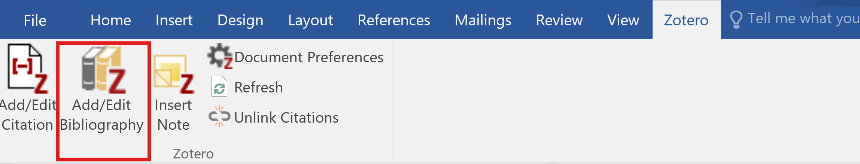
Hệ thống sẽ tự động xuất ra những tài liệu đã trích dẫn ở chương cơ sở lý thuyết

